РОССИЙСКИЙ УНИВЕРСИТЕТ ДРУЖБЫ НАРОДОВ

Факультет физико-математических и естественных наук Кафедра прикладной информатики и теории вероятностей
ОТЧЕТ
ПО ЛАБОРАТОРНОЙ РАБОТЕ № 1.

дисциплина: Архитектура компьютера
Студент: Чали Мутале Группа: НКАбд-05-24

МОСКВА
2024 г.
Содержание
Цель работы 3Задание 4Теоретическое введение 5Выполнение лабораторной работы 6Выводы 26Ответы на контрольные вопросы для самопроверки 27Источники 28

Цель работы
Целью данной работы является приобретение практических навыков работы с операционной системой на уровне командной строки (организация файловой системы, навигация по файловой системе, создание и удаление файлов и директорий).

Задание
- Перемещение по файловой системе.
- Создание пустых каталогов и файлах.
- Перемещение и удаление файлов или каталогов.
- Команда cat: вывод содержимого файлов.
- Выполнение заданий для самостоятельной работы.

Теоретическое введение
Файловая система определяет способ организации, хранения и именования данных на носителях информации в компьютерах и представляет собой иерархическую структуру в виде вложенных друг в друга каталогов (директорий), содержащих все файлы. В ОС Linux каталог, который является “вершиной” файловой системы, называется корневым каталогом, обозначается символом «/» и содержит все остальные каталоги и файлы. В большинстве Linux-систем поддерживается стандарт иерархии файловой системы (Filesystem Hierarchy Standard, FHS), унифицирующий местонахождение файлов и каталогов. Это означает, что в корневом каталоге находятся только подкаталоги со стандартными именами и типами данных, которые могут попасть в тот или иной каталог. Так, в любой Linux- системе всегда есть каталоги /etc, /home, /usr, /bin и т.п.
Обратиться к файлу, расположенному в каком-то каталоге, можно указав путь к нему. Полный или абсолютный путь — начинается от корня (/), образуется перечислением всех каталогов, разделённых прямым слешем (/), и завершается именем файла, относительный путь — строится перечислением через (/) всех каталогов, но начинается от каталога, в котором “находится” пользователь. Таким образом, в Linux если имя объекта начинается с /, то системой это интерпретируется как полный путь, в любом другом случае — как относительный. В Linux любой пользователь имеет домашний каталог, который, как правило, имеет имя пользователя. В домашних каталогах хранятся документы и настройки пользователя. Для обозначения домашнего каталога используется знак тильды (~). При переходе из домашнего каталога знак тильды будет заменён на имя нового текущего каталога .
В операционной системе GNU Linux взаимодействие пользователя с системой обычно осуществляется с помощью командной строки посредством построчного ввода команд .

Выполнение лабораторной работы

Перемещение по файловой системе
Открываю терминал (рис. 1)
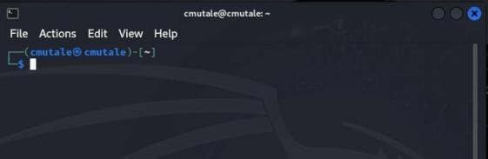
Рис. 1. Окно терминала
Убеждаюсь, что нахожусь в домашней директории, потому что вижу значок тильда около имени пользователя. Это действительно так, поэтому сразу ввожу в терминале команду pwd и узнаю полный путь к домашнему каталогу (рис . 2).
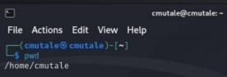
Рис. 2. Вывод команды pwd
С помощью утилиты cd указываю относительный путь к каталогу Документы и перемещаюсь в указанную директорию, т . к. Документы – директория внутри домашнего каталога (рис. 3).
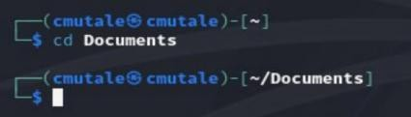
Рис. 3. Перемещение по директориям
Перехожу в каталог local, который является подкаталогом директории usr, находящийся в корневом каталоге, для этого при написании команды
указываю после утилиты cd абсолютный путь к нужному каталогу, начинающийся с корневого каталога «/» (рис. 4).
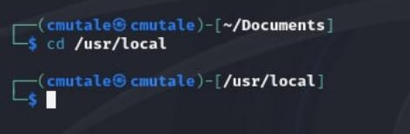
Рис. 4. Перемещение по директориям
Перехожу в последний каталог, в котором я была с помощью команды
«cd –» (рис . 5), потом перехожу на один каталог выше по иерархии с помощь команды «cd ..» (рис. 6). Теперь я нахожусь в домашнем каталоге, потому что около имени пользователя есть значок тильда .
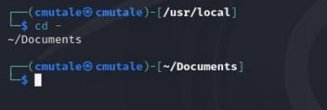
Рис. 5. Перемещение по директориям
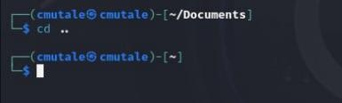
Рис. 6. Перемещение по директориям
Далее по заданию я должна переместиться в домашний каталог, но я уже нахожусь в нем.
Вывожу директории домашнего каталога с помощью утилиты ls, которая выдает список файлов текущего каталога (рис. 7).

Рис. 7. Вывод всех файлов домашнего каталога
Открываю файловый менеджер графического окружения моей ОС. Выбираю домашнюю директорию пользователя в левой части окна файлового менеджера (рис. 8). Можем заметить, что вывод команды ls совпадает с файлами, отображающимися в графическом файловом менеджере, в домашней директории .
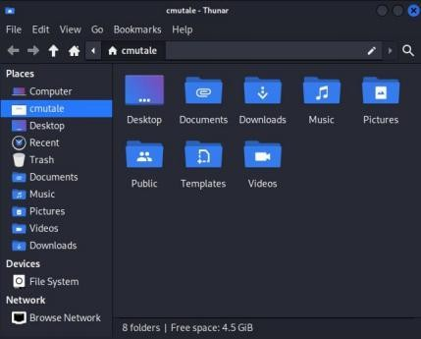
Рис. 8. Окно графического файлового менеджера
Вывожу список файлов каталога Документы, указывая после утилиты ls относительный путь к каталогу, потому что Документы – подкаталог домашней директории (рис. 9). В каталоге Документы нет файлов, поэтому вывод пустой, это мы так же можем проверить через графический файловый менеджер, выбрав в домашнем каталоге директорию Документы (рис. 10).
Рис. 9. Вывод файлов директории Документы
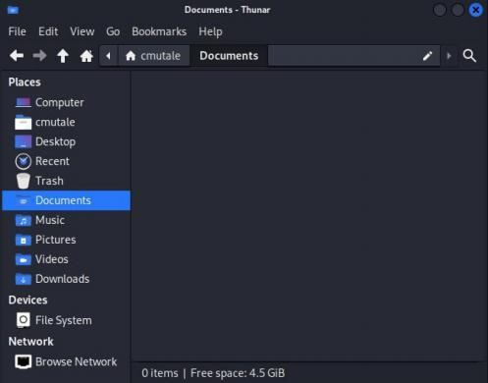
Рис. 10. Окно графического файлового менеджера
Вывожу список файлов каталога /usr/local, указав абсолютный путь к нему после утилиты ls (рис. 11).
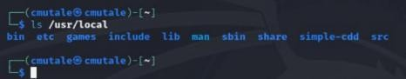
Рис. 11. Список файлов каталога /usr/local
Попробую вывести список файлов каталога /usr/local, используя ключи утилиты. Использую «-la», где -l – выводит дополнительные параметры файлов (права доступа, владельцы и группы, размеры файлов и время последнего доступа), -a – выводит все файлы каталога, включая скрытые файлы, в данном случае добавились директории «.» и «..» как скрытые (рис. 12). Также использую ключ -i, с помощью которого осуществляется вывод уникального номера файла в файловой системе перед каждым файлом (рис. 13).
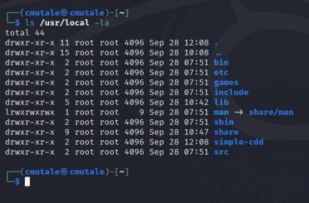
Рис. 12. Пример использования ключей утилиты
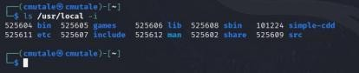
Рис. 13. Пример использования ключей утилиты

Создание пустых каталогов и файлов
Создаю в домашнем каталоге подкаталог с именем parentdir с помощью утилиты mkdir, с помощью следующей команды ls проверяю правильность выполнения задания: да, директория parentdir находится в домашнем каталоге (рис. 14).
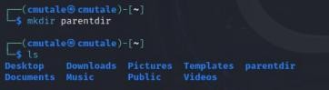
Рис. 14. Создание каталога
Создаю подкаталог dir в только что созданном каталоге parentdir (рис.
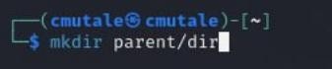15).
Рис. 15. Создание подкаталога в каталоге
Теперь перехожу в директорию parentdir, создаю в ней подкаталоги dir1, dir2, dir3, введя несколько аргументов для утилиты mkdir (рис. 16).
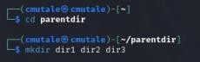
Рис. 16. Перемещение в каталог и создание в нем каталогов
Создаю подкаталог в каталоге, отличном от текущего (сейчас я нахожусь в директории parentdir, а создавать подкаталог буду в домашней директории), для этого указываю путь к месту создания подкаталога: mkdir
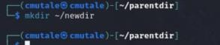~/newdir, т. е. сначала домашнюю директорию, в которой буду создавать подкаталог, потом название создаваемого подкаталога (рис. 17). Следующей командой «ls ~» проверяю, получилось ли создать подкаталог в домашнем каталоге (рис. 18).
Рис. 17. Создание каталога из другой директории

Рис. 18. Проверка работы команд
Создаю иерархическую цепочку подкаталогов newdir/dir1/dir2, создавая все промежуточные каталогии, выбрав у утилиты mkdir опцию -p, позволяющую создавать последовательность вложенных каталогов (рис. 19).
Рис. 19. Рекурсивное создание каталогов
Создаю файл text.txt в каталоге ~/newdir/dir1/dir2, с помощью утилиты touch, прописывая путь к месту создания файла, в конце которого добавляю имя создаваемого файла ~/newdir/dir1/dir2/text.txt, также проверяю наличие
файла с помощью команды ls ~/newdir/dir1/dir2, снова указывая путь от домашней директории (рис. 20).
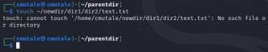
Рис. 20. Создание файла

Перемещение и удаление файлов и каталогов
Для удаления пустых каталогов воспользуюсь командой rmdir. Запрашиваю подтверждение на удаление каждого файла в текущем каталоге с помощью ключа -i (в подтверждении отвечаю «Да», чтобы удалить), удаляю в подкаталоге /newdir/dir1/dir2/ все файлы с именами, заканчивающимися на .txt, прописав в имени файла маску *, обозначающую любой символ или строку символов в имени файла (рис. 21).

Рис. 21. Удаление файла с запросом подтверждения
Рекурсивно, включая вложенные каталоги, удаляю из текущего каталога parentdir без запроса подтверждения на удаление каталог newdir с помощью ключа -R, также удаляю файлы, чьи имена начинаются с dir в каталоге parentdir, указывая ~/parentdir/dir* вторым аргументом для утилиты rm и добавляя маску * после dir (рис. 22). С помощью ls и ls ~ проверяю правильность выполнения команды (рис . 23).

Рис. 22. Рекурсивное удаление директорий
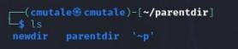

Рис. 23. Проверка правильности выполнения команд
Перемещаюсь в домашний каталог, создаю последовательности вложенных каталогов parentdir1/dir1 parentdir2/dir2 с помощью ключа -p утилиты mkdir и каталог parentdir3, передаю утилите три аргумента (рис. 24).

Рис. 24. Создание новых директорий
Создаю файл text1.txt в директории parentdir1/dir1/ с помощью утилиты touch. Сразу же делаю проверку на наличие созданного файла в директории (рис. 25). Аналогично действую для создания файла text2.txt (рис. 26).
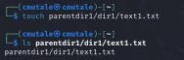
Рис. 25. Создание файла
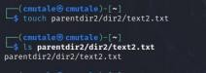
Рис. 26. Создание файла
Использую команду mv, перемещаю файл text1.txt, указывая путь к нему, в директорию parentdir3 (рис. 27).
Использую команду cp, копирую файл text2.txt в каталог parentdir3, также указывая путь к файлу, который нужно скопировать (рис. 28).
Рис. 27. Перемещение файла
Рис. 28. Копирование файла
Проверяю, что в каталоге parentdir3 действительно два файла, файла text1.txt теперь нет в каталоге parentdir1/dir1, text2.txt все еще находится в parentdir2/dir2 (рис. 29).
Рис. 29. Проверка работы команды
Еще раз просмотрим файлы в директории parentdir3 с помощью ls. Создаю копию text2.txt с новым именем subtest2.txt благодаря утилите cp. Переименовываю файл text1.txt из каталога parentdir3 в newtext.txt с помощью утилиты mv, а с помощью ее ключа -i запрашиваю подтверждение перед перезаписью. Проверяю правильность выполнения работы с помощью ls (рис. 30).
Рис. 30. Копирование и перемещение файлов
Перехожу в директорию parentdir1 с помощью утилиты cd (рис. 31).
Рис. 31. Перемещение по директорям
Переименовываю каталог dir1 в каталоге parentdir1 в newdir с помощью mv. Я нахожусь в директории, где находится подкаталог dir1, поэтому прописывать путь до подкаталога мне не нужно (рис. 32).
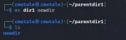
Рис. 32. Переименование каталога

Команда cat: вывод содержимого файлов
Возвращаюсь в домашнюю директорию с помощью утилиты cd. Команда cat объединяет файлы и выводит их на стандартный вывод: использую команду cat чтобы прочитать файл hosts в подкаталоге etc корневого каталога, для этого в аргументе к команде указываю абсолютный путь к файлу (рис. 33).
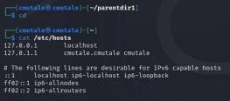
Рис. 33. Чтение файла

Выполнение заданий для самостоятельной работы

- Воспользовавшись командой pwd узнаю путь к своему домашнему каталогу (рис. 34).

Рис. 34. Путь к домашнему каталогу
- Ввожу последовательность команд (рис. 35)
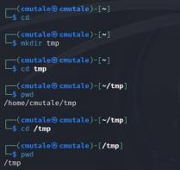
Рис. 35. Выполнение задания
Сначала я возвращаюсь в домашнюю директорию (уже в ней), создаю в ней директорию tmp, перехожу в подкаталог домашнего каталога tmp с помощью cd. Если после этих действий я использую команду pwd, то получаю путь к директории tmp, начинающийся от корневого каталога, домашнего каталога пользователя, потому что именно в домашнем каталоге я сама создала директорию.
Если я использую команду «cd /tmp», где / - корневой каталог, tmp – подкаталог корневого каталога, в котором содержатся временные файлы, эта директория есть в системе по умолчанию и путь к ней отличен он созданной мной директории tmp, поэтому при последующем использовании утилиты pwd, я получаю вывод /tmp (перехожу в разные каталоги tmp). Тем более, когда я переходила каталог временных файлов, я уже указывала полный абсолютный путь от корневого каталога до нее.
- Перехожу в корневой каталог с помощью cd /, просматриваю его содержимое с помощью ls, добавляю к утилите ключ -a, чтобы увидеть скрытые файлы «.» и «..» в директории (рис. 36).
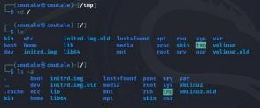
Рис. 36. Содержимое корневого каталога
Возвращаюсь в домашнюю директорию с помощью cd, указываю к директории абсолютный путь. Просматриваю с помощью ls содержимое домашнего каталога. Чтобы просмотреть содержимое со скрытыми файлами снова использую ls -a (рис. 37).
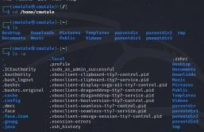
Рис. 37. Содержание домашнего каталога
Из домашней директории просматриваю содержимое каталога etc с помощью утилиты ls, указав абсолютный путь к искомому каталогу (рис. 38).
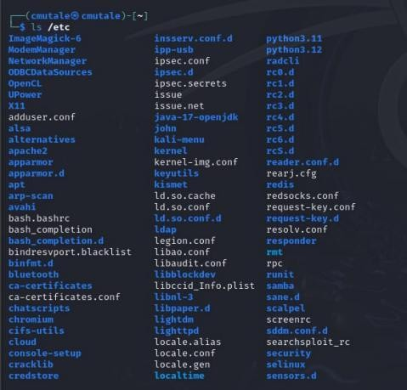
Рис. 38. Содержимое каталога /etc
Перемещаюсь с помощью cd в каталог /usr/local. С помощью ls смотрю содержание этого каталога. Добавляю к утилите ключ -а и просматриваю всё содержимое каталога, включая скрытые файлы (рис. 39).
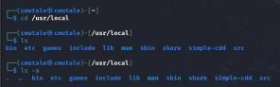
Рис. 39. Содержимое каталога /usr/local
- Возвращаюсь в домашний каталог. В нем с помощью утилиты
mkdir создаю несколько каталогов (temp и labs) при этом labs нужно создавать с подкаталогами, для этого использую ключ -p. (рис. 40).
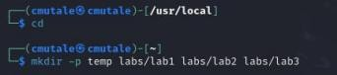
Рис. 40. Рекурсивное создание директорий
В каталоге temp создаю файлы text1.txt, text2.txt, text3.txt с помощью утилиты touch, все еще находясь в домашней директории (рис. 41).
Рис. 41. Создание файлов в каталоге temp
С помощью команды ls temp проверяю правильность создания файлов. В каталоге temp действительно есть три созданных файла (рис. 42).
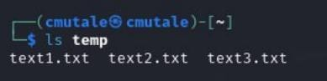
Рис. 42. Файлы в temp
Аналогично, с помощью ls labs проверяю правильность создания подкаталогов в каталоге labs (рис. 43).
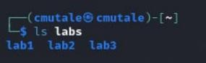
Рис. 43. Файлы в labs
- Открываю через меню приложений текстовый редактор mousepad, открываю выбираю во вкладке «файл» пункт «открыть» (рис. 44). text.1. Открывается графический файловый менеджер, в нем выбираю путь к нужному файлу: домашний каталог, подкаталог temp (рис. 45). Выбираю нужный файл text1.txt (рис. 46).
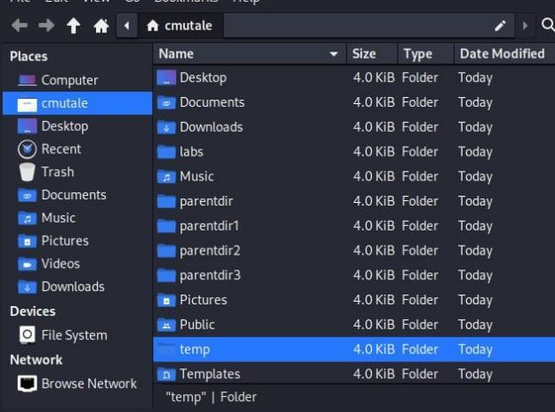
Рис. 44. Окно текстового редактора
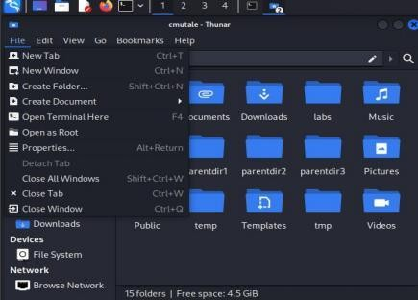
Рис. 45. Открытие файла в текстовом редакторе
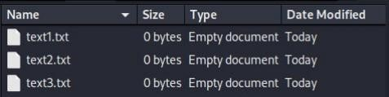
Рис. 46. Окно выбора файла для открытия
Записываю в файл с клавиатуры свое имя (рис. 47).

Рис. 47. Окно текстового редактора
Открываю в текстовом редакторе файл text2.txt аналогично тому, как открывала text1.txt (рис. 48).
Рис. 48. Окно выбора файла для открытия
Записываю в файл text2.txt свою фамилию (рис. 49).
Рис. 49. Окно текстового редактора
Закрываю текстовый редактор. Попробую открыть его через терминал. Ввожу команду mousepad temp/text3.txt, где mousepad – текстовый редактор, а temp/text3.txt – путь к файлу, который нужно открыть в редакторе. Сразу после исполнения команды открывается файл text3.txt в текстовом редакторе, туда я записываю номер своей группы (рис. 50).
Рис . 50. Открытие текстового редактора через терминал
Проверяю правильность выполнения команд. Перехожу в каталог temp с помощью cd, использую утилиту cat, чтобы прочесть содержимое файлов text.txt, text.2.txt, text3.txt (рис . 51).
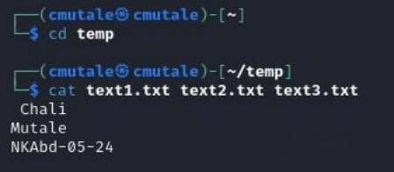
- Копирую файлы, чьи имена заканчиваются на .txt, из каталога
~/temp в каталог labs. Выбираю все файлы с помощью маски «*»,
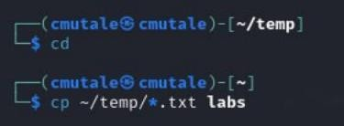обозначающей любое количество любых символов, копирую их с помощью утилиты cp (рис. 52).
Рис. 52. Копирование файлов
После этого переименовываю файлы каталога labs с помощью утилиты mv: text1.txt переименовываю в firstname.txt и перемещаю в подкаталог lab1, text2.txt переименовываю в lastname.txt и перемещаю в подкаталог lab2, text3.txt переименовываю в id-group.txt и перемещаю в подкаталог lab3 (рис. 53).
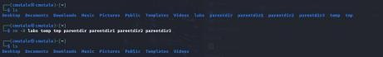
Рис. 53. Переименование файлов
Воспользовавшись командой ls, я проверила содержание каталога lab (рис. 54).
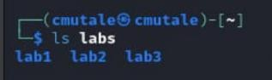
Рис. 54. Содержание каталога labs
С помощью ls проверяю содержание каждого подкаталога каталога labs и тут же читаю с помощью утилиты cat содержимое файла в каталоге, которое выводилось при применении прошлой команды: проверяю, какие файлы есть в директории lab1, читаю содержимое этого файла в командной строке (рис. 55). Аналогично для lab2 (рис. 56) и lab3 (рис. 57).
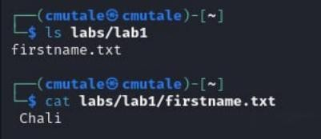
Рис. 55. Проверка работы команд
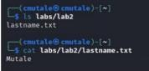
Рис. 56. Проверка работы команд
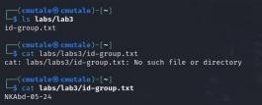
Рис. 57. Проверка работы команд
- Я создавала новые директории только в домашнем каталоге, если рекурсивно удалить созданные в ходе лабораторной работы каталоги в домашнем каталоге, то все их подкаталоги и файлы в них тоже будут удалены.
Использую ls, чтобы проверить содержимое домашнего каталога, ищу созданные в ходе лабораторной работы каталоги. С помощью утилиты rm и ее ключа -R удаляю каталоги labs, temp, tmp, parentdir, parentdir1, parentdir2, parentdir3 вместе с их содержимом. Проверяю с помощью ls, удалились ли директории (рис. 58).
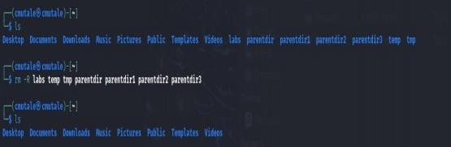
Рис. 58. Рекурсивное удаление созданных директорий

Выводы
При выполнении данной лабораторной работы я приобрела практические навыки работы с операционной системой на уровне командной строки, изучила организацию файловой системы, научилась создавать и удалять файлы и директории .

Ответы на контрольные вопросы для самопроверки.
- Командная строка – это текстовый интерфейс между человеком и компьютером, в котором инструкции компьютеру даются путём ввода с
клавиатуры текстовых строк.
- Для получения достаточно подробной информации по каждой из команд можно использовать команду man: “man ls”
- Абсолютный путь — начинается от корневого каталога (/),
образуется перечислением всех каталогов, разделённых прямым слешем (/), и завершается именем файла. Относительный путь тоже строится
перечислением через (/) всех каталогов, но начинается от каталога, в котором “находится” пользователь.
- Определить абсолютный путь к текущей директории можно с помощью утилиты pwd.
- При помощи команд rmdir и rm можно удалить файл и каталог? Командой rmdir нельзя удалить файлы, а командой rm можно удалить
файлы и директории (с помощью опции -r). Утилита rmdir удаляет только пустые каталоги .
- Запустить несколько команд в одной строке можно, перечисляя их через точку с запятой . Например: cd /my_folder; rm *.txt. Также можно использовать логические И и ИЛИ как & и || соответственно.
- -l – выводит дополнительные параметры файлов (права доступа, владельцы и группы, размеры файлов и время последнего доступа)
- Информацию о скрытых файлах можно просмотреть утилитой ls с ключами -la. -l – выведет дополнительную информацию о файлах, -a –
выведет скрытые файлы. Можно использовать только ключ -а, если дополнительная информация о файле не нужна.
- Для автоматического дополнения вводимых команд может служить клавиша Tab.

Источники
- Архитектура ЭВМ (rudn.ru)

